附件2

2019年推进政务数据“聚通用”
工作检查指标解读

指标说明：
一、评分细则说明
本指标分为两部分，第一部分为扣分指标（X），分值100分；第二部分为加分指标（Y），分值50分。自治区大数据发展局每月对各市、自治区各部门推进政务数据“聚通用”工作进行检查评分，总分（ALL）为第一部分得分和第二部分得分之和，即：ALL=X+Y。本指标适用于各市、自治区各部门（包括中直驻桂各单位，下同）推进政务数据“聚通用”工作。
（一）扣分指标（X）计算办法。
检查评分时，如出现第一部分扣分指标中的任意一种情形，则对扣分指标进行评分，单项指标扣分之和不超过本项指标总分值。对于没有二级指标A1、A2、A3、A4、B3的，对扣分指标进行评分时，扣分指标分数以M为满分，结果乘以N为得分，即：X=（M－扣分）*N，其中：M=（100－没有的二级指标分值之和），N=100/M。
（二）加分指标（Y）计算办法。
对第一部分评分（X）结果低于70分的，不再对第二部分加分指标（Y）进行评分，即：Y=0，最后得分（ALL）为第一部分得分（X）。
对第一部分评分（X）高于70分的，则进入加分指标（Y）评分环节，单项指标加分之和不超过该项指标总分值。最后得分为第一、二部分得分之和，即：ALL=X+Y。
二、评分结果说明
根据评分结果，总分在［90，150］的为非常高，［80，90）的为高，［70，80）的为中，［0，70）的为低。总分≥80分的，列为红榜；总分＜60分的，列为黑榜。
三、相关术语解释
（一）政务数据，是由各级各部门或者为各级各部门采集、加工、交换、使用、处理的信息资源。包括各级各部门在履行职责过程中制作或获取的，以一定形式记录、保存的文件、资料、图表、视频、音频、数据等各类信息资源；各级各部门直接或通过第三方依法采集的、依法授权管理的和因履行职责需要依托信息系统形成的信息资源等。
（二）信息系统，是指各级各部门应用信息技术支持履行管理与服务职能，由政府投资建设、政府与社会企业联合建设、政府向社会购买服务或需要政府资金运行维护的信息系统。包括可以执行信息处理的计算机、软件和外网设备。

第一部分 扣分指标（X）

一、政务数据“通”A
（一）网络通：非涉密业务专网迁移A1。
1．存在问题。
业务专网林立、网络封闭、网络不通，导致互不联通，信息无法共享，“信息孤岛” “数据烟囱”现象突出。
2．主要目标。
坚持联网通办是原则，孤网是例外，推进各类业务专网向电子政务外网或电子政务内网的整合迁移和融合互联，实现统一的电子政务网络，逐步实现云网一体的智慧网络。

3．迁移流程。
①第一步：自查。认真梳理本行业本部门信息系统部署的网络，在自查的基础上制定本部门业务专网迁移计划，明确迁移范围、迁移内容、完成时间、责任领导、责任处室、联络员等，经逐级审核后报送自治区大数据发展局。（责任单位：自治区各部门、各市）
②第二步：联通。通过VPN方式开展非涉密业务专网与电子政务外网的网络对接工作，实现业务专网与电子政务外网的互联互通。（责任单位：建设非涉密业务专网的有关市、自治区有关部门）
③第三步：迁移。在确保服务不中断、安全可靠的前提下，成熟一个迁移一个，推进业务专网向广西电子政务内网或广西电子政务外网迁移融合。各类业务专网所承载的非涉密业务应用系统迁移上云后，完成业务专网的撤并改工作。（责任单位：建设非涉密业务专网的有关市、自治区有关部门）
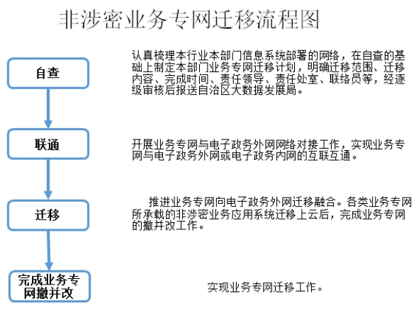
注：1.对覆盖本行业自治区、市、县、乡、村的自治区部门业务专网，由自治区部门牵头负责，各市、县配合。2.对没有非涉密业务专网的，不检查该项指标，需行文报送自治区大数据发展局。3.按照桂政办发〔2018〕100号文件，业务专网迁移完成时间为2019年6月底前。
（二）应用迁移上云：非涉密信息系统应用迁移上云A2。
1．存在问题。
据不完全统计，自治区本级有101个非涉密机房，有387个非涉密信息系统应用尚未迁移上云，网络封闭，机房自建，导致互不联通，信息无法共享，“信息孤岛” “数据烟囱”现象突出。
2．主要目标。
按照应迁尽迁的原则，成熟一个迁移一个，完成非涉密信息系统应用迁移到壮美广西·政务云。

3．迁移流程。

①第一步：自查。认真梳理本行业本部门信息系统名称和数量，在自查的基础上制定非涉密信息系统应用迁移上云计划，明确迁移范围、非涉密信息系统名称和数量、完成时间、责任领导、责任处室、联络员等。（责任单位：自治区各部门、各市）

②第二步：申请。自治区有关部门、各市有关部门分别向自治区大数据发展局、各市大数据发展局提出本部门、本地区非涉密信息系统应用迁移上云申请。（责任单位：自治区各部门、各市）

③第三步：迁移。根据评估后的迁移方案组织实施。对业务专业性强、安全要求高、数据信息量大、确有需要内部管理运维的，经自治区大数据发展局审核后，应开放接口实现数据共享，逐步实现迁移到壮美广西·政务云。（责任单位：自治区各部门、各市）
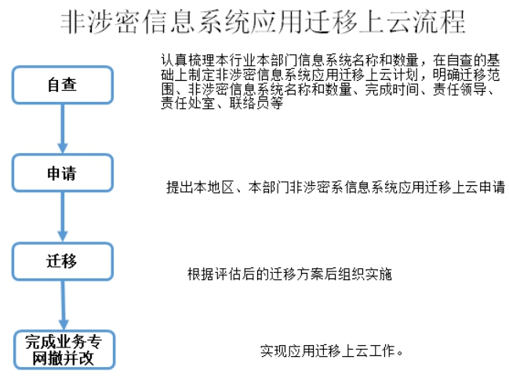
注：1.对覆盖本行业自治区、市、县、乡、村的自治区非涉密信息系统，由自治区部门牵头负责，各市、县配合。2.对没有非涉密信息系统的，不检查该项指标，需行文报送自治区大数据发展局。3.壮美广西·政务云，总体架构为“1+N+14”。其中，“1”为物理分散、逻辑集中的壮美广西·自治区政务云；“N”为自治区各部门根据工作需要依托“1”建设的壮美广西·行业云；“14”为各市建设的壮美广西·××市云。“N”、“14”均为壮美广西·政务云的子云。

4．壮美广西·政务云资源申请流程。

①云资源申请。根据工作需要，填报《云资源需求申请表》，经逐级审核，用户单位向自治区大数据发展局提出云资源需求申请。

②云资源审批。自治区大数据发展局1个工作日内完成用户单位提出云资源需求的受理、审批。

③云资源评估。自治区信息中心1个工作日内完成用户单位提出云资源需求的评估。

④云资源交付。自治区信息中心1个工作日完成用户单位提出云资源需求的交付。
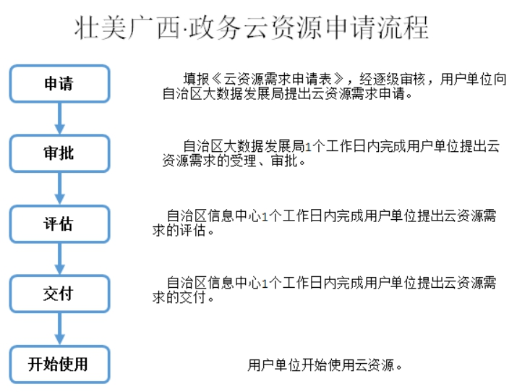
（三）业务通：业务办理系统（包括自建的专业业务办理系统、自建的智能审批系统、国垂的专业业务办理系统）与广西数字政务一体化平台对接A3、执法监管系统与“互联网+监管”平台对接A4。
1．存在问题。
国务院部门垂直业务系统、自治区部门业务办理系统与一体化平台和监管系统对接难共享难，仍是制约“一网通办”“一网通管”的 “卡脖子”问题，政务服务大厅的工作人员要同时使用多个不同部门的统建系统为群众办事，监管执法工作人员由于缺乏数据的支撑，难以有效提高监管执法的精准性。
2．主要目标。

以用为目的，驱动信息系统互联互通、业务协同、数据共享，避免数据和业务“两张皮”，减少在不同系统中重复录入，构建深度应用、上下联动、纵横协管的协同治理大系统，实现跨层级、跨地域、跨系统、跨部门、跨业务数据互联互通。

3．对接流程。

信息系统原则上通过电子政务内网或电子政务外网承载，原则上以API接口方式，实现信息系统的业务和数据互联互通。
——业务办理系统（包括自建的专业业务办理系统、自建的智能审批系统、国垂的专业业务办理系统）与广西数字政务一体化平台对接A3流程
①第一步：自查。按照政务服务事项实施清单，全面梳理本系统、本地区业务办理系统情况（是否建设专业办理系统、是否使用国垂业务办理系统、是否使用通用业务办理系统等），提交《政务服务事项对应的业务办理系统调查表》、《执法监管系统调查表》。（责任单位：自治区各部门、各市）
②第二步：驻场开发对接。派驻总协调人员和系统开发人员驻场开发。（责任单位：建设业务办理系统的自治区有关部门、各有关市）
③第三步：订阅事项数据接口资源、办件数据，完成数据交换接口开发、办件数据，挂载已开发办件数据接口。（责任单位：建设业务办理系统的自治区有关部门、各有关市）
④第四步：提交政务服务事项业务表单需求。按照本单位的政务服务事项，提交政务服务事项业务表单需求。（责任单位：建设业务办理系统的自治区有关部门、各有关市）
⑤第五步：绘制业务表单。广西数字政务一体化平台项目技术支撑公司绘制业务表单。（责任单位：数字广西集团有限公司）
⑥第六步：联调测试。完成政务服务事项对应的业务办理系统与广西数字政务一体化平台联调测试。（责任单位：建设业务办理系统的自治区有关部门、各有关市）
⑦第七步：切换正式环境。联调测试后，切换正式环境。自治区部门建设的专业业务办理系统覆盖本行业自治区、市、县、乡、村的，需确保本行业的全接通，不能仅仅为自治区本级。（责任单位：建设业务办理系统的自治区有关部门、各有关市）
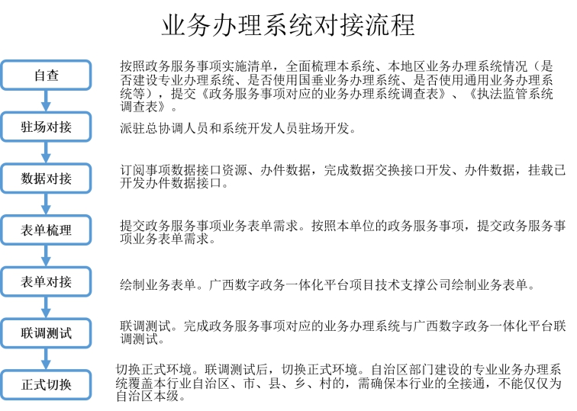
注：对没有业务办理系统的且明确使用自治区通用业务办理系统的，不检查该项指标，需行文报送自治区大数据发展局申请使用自治区通用业务办理系统；对使用国垂的专业业务办理系统的，原则上由自治区部门主动与对应的国家部委进行沟通，争取国家部委的支持和帮助，完成与广西数字政务一体化平台的对接工作。7月4日—5日安徽会议上，经与国家卫生健康委对接，其表示可开放国家系统接口，与地方政务服务平台实现对接。
——执法监管系统与“互联网+监管”平台对接A4流程
①第一步：自查。按照监管事项目录清单、监管事项检查实施清单，全面梳理本系统、本地区执法监管系统情况（是否建设执法监管系统、是否使用国垂执法监管系统），提交《执法监管系统调查表》。（责任单位：自治区各部门、各市）
②第二步：驻场开发对接。派驻总协调人员和系统开发人员驻场开发。（责任单位：建设执法监管系统的自治区有关部门、有关市）
③第三步：订阅事项数据接口资源，完成监管数据接口（含视频）监控接入。（责任单位：建设执法监管系统的自治区有关部门、有关市）
④第四步：联调测试。完成执法监管系统与“互联网+监管”系统联调测试。（责任单位：建设业务办理系统的自治区有关部门、有关市）
⑤第五步：切换正式环境。联调测试后，切换正式环境。自治区部门建设的执法监管系统覆盖本行业自治区、市、县、乡、村的，需确保本行业的全接通，不能仅仅为自治区本级。（责任单位：建设执法监管系统的自治区有关部门、有关市）
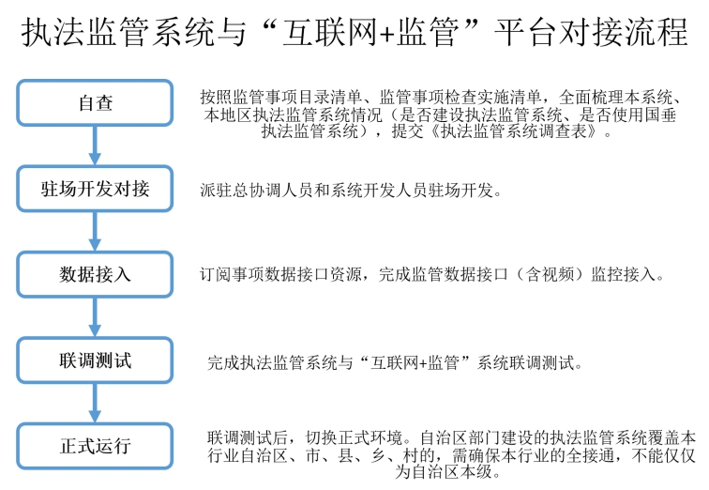
（四）数据通：新版自治区数据共享交换平台A5。
1．存在问题。
数据共享交换平台不统一，部门间直连普遍，由于各部门之间的信息壁垒，客观上导致群众办事证明多、跑腿多，导致政府监管工作难以协同，多头监管、重复监管的情况仍较为普遍。
2．主要目标。

聚焦汇、管、用、评四个环节，建设覆盖全区、统筹利用、高可信、智能的数据共享交换大平台，实现一数一源、一源多用、统一调度、多方应用。
3．建设标准。

①自治区大数据发展局负责建设覆盖自治区、市、县、乡、村五级、全区统一的自治区数据共享交换平台。

②自治区各部门或其他组织原则上不得建设独立的数据共享交换平台。自治区各部门信息系统原则上通过自治区数据共享交换平台与其他部门共享交换政务数据。原有跨部门信息共享交换系统应当迁移到统一的自治区数据共享交换平台，并逐步取消部门间直连方式。

③各市可根据需要建设覆盖市、县、乡、村四级的市级数据共享交换平台。对建设市级数据共享交互平台的，原则上要与自治区数据共享交换平台级联。对不建设市级数据共享交换平台的，可使用自治区数据共享交换平台。

各市与自治区部门的政务数据共享交换必须通过自治区数据共享交换平台。

④县（市、区）及其以下原则上不再建设数据共享交换平台，统一使用市级数据共享交换平台或自治区数据共享交换平台。
二、政务数据“聚”B
（一）政务数据汇聚B1。
1．主要问题。
一是数据共享供需总体不匹配。目前数据共享仍是“部门主导”，没有体现“需求导向”，亟需的一些政务数据“拿不到”或“拿不全”，部门提供的一些共享数据“无人问津”。二是数据共享运行机制不顺畅。目前，国家、自治区层面在政务数据共享方面还没有建立起有效的数据协调机制，各部门缺乏共享数据的积极性和强制性，难以满足即时数据交换、及时办理、实时反馈评估等需求。三是数据归属权不清晰。政务数据归政府所有没有具体的法规制度明确，政务数据管理和服务中部门利益仍然是阻碍数据共享的主要羁绊。
2．主要目标。

按照“共享为原则、不共享为例外”的要求，政务数据实行统一目录管理，推进数据资源汇聚，建立物理分散、逻辑集中、资源共享的政务大数据，按需共享利用数据资源。
3．汇聚流程。
①编制目录。按照国家、自治区相关标准规范要求，依照“应梳理、尽梳理”的原则，分批编制广西政务数据资源目录。（责任单位：自治区大数据发展局、自治区各部门）
②发布目录。基于广西政务数据资源目录和优化营商环境重点指标、高频事项、主题信息资源等数据共享责任清单，通过自治区数据共享交换平台发布各类数据资源目录100%。（责任单位：自治区各部门）
③挂载资源。基于数据资源目录和数据共享需求清单，通过库表交换方式、文件交换方式、服务接口方式挂载各类数据资源100%，实时共享交换数据。非结构化数据原则上转换成结构化数据后提供。（责任单位：自治区各部门）
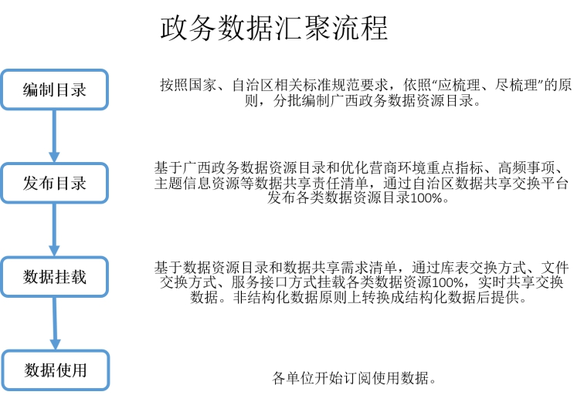
注：各市参照广西政务数据资源目录编制本地区政务数据资源目录。
4．调度流程。

按照“统一受理、平台授权”的原则，对于无条件共享且服务接口不需要管控参数的数据，由自治区数据共享交换平台直接提供。对于有条件共享或者无条件共享但服务接口需要管控参数的数据，严格执行以下流程：

①数据需求申请。基于自治区数据共享交换平台公布的政务数据共享清单，数据使用部门通过自治区数据共享交换平台在线提出政务数据需求申请。

②数据需求规范性审查。自治区大数据发展局对数据使用部门提出的数据需求申请进行规范性审查，应当在2个工作日内完成，并将数据需求申请推送给数据提供部门。

③数据需求审批。数据提供部门对数据需求申请进行审批，应当在5个工作日内予以答复，并将答复内容推送给自治区大数据发展局。无正当理由和依据，数据提供部门不得拒绝合理的共享要求，不得要求数据使用部门提供纸质的数据共享需求申请。

④数据需求订阅。自治区大数据发展局应当在2个工作日内将答复内容推送给数据使用部门，数据使用部门通过订阅方式获取数据资源。

⑤数据质量校核。数据使用部门对获取的共享数据有疑义或发现有明显错误的，应当在2个工作日内通过自治区数据共享交换平台及时向数据提供部门予以校核，数据提供部门应当在3个工作日反馈校核结果并完成政务数据资源更新。
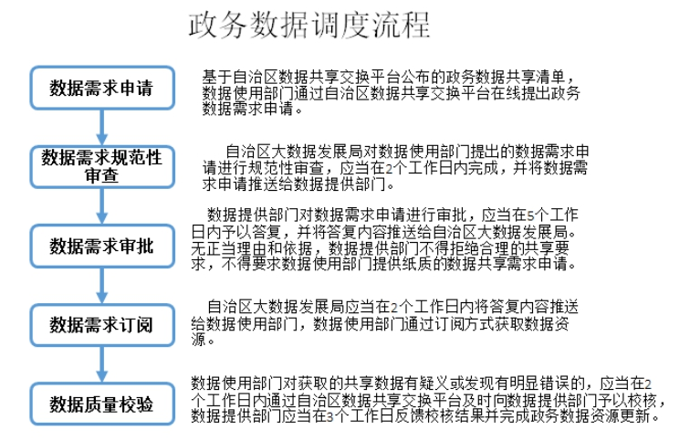
（二）电子证照汇聚B2。
1．主要问题。
大部分单位推送的证照数据仅有结构化数据，没有PDF或者OFD版式的证照文件。自治区人力资源社会保障厅、交通运输厅、民政厅、水利厅等大部分单位仅推送了电子证照结构化数据，没有推送对应的证照文件。
2．主要目标。
推进电子证照数据汇聚，实现电子证照“一次采集、一库管理、多方使用、即调即用”和政务服务“少带证照”、“免带证照”。
3．汇聚流程。
①第一步：认领目录。按照《国家政务服务平台证照类型及代码列表》，认领本行业负责颁发的证照类型及数据。（责任单位：自治区各部门）
②第二步：提供证照存量总数。全面梳理，填写《电子证照存量数据调研表》，提供本行业电子证照类型名称、数量及电子证照存量总数。（责任单位：自治区各部门）
③第三步：新建或改造电子证照分库。按照国家政务服务平台和广西数字政务一体化平台相关标准规范，新建或改造行业电子证照分库，生成符合国家标准的电子证照文件（OFD），并加盖电子印章或加签数字签名。（责任单位：自治区各部门）
④第四步：汇聚证照。汇聚本行业电子证照存量数据（责任单位：自治区各部门）
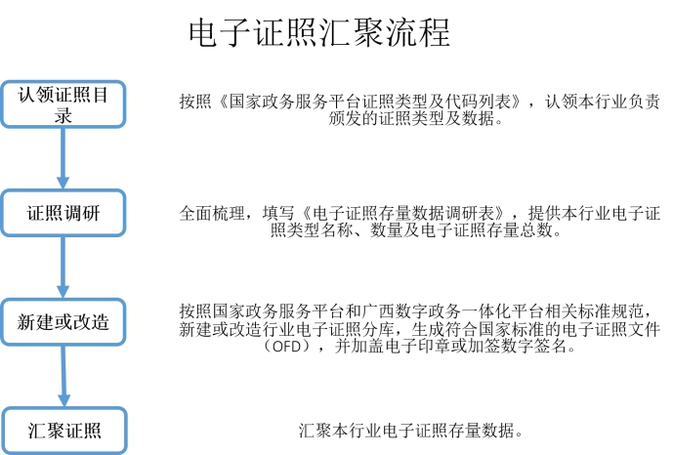
注：1.自治区各部门牵头负责汇总本行业自治区、市、县、乡、村五级的证照，各市、县配合。2.对生成电子证照数量非常少的，需行文向自治区大数据发展局申请使用自治区电子证照总库，采用直接录入的方式录入且自行负责在自治区电子证照总库中加盖本单位的电子印章。

（三）便民应用接口汇聚B3。
1．主要问题。
便民应用接口汇聚进度缓慢。
2．主要目标。
依托广西数字政务一体化平台，推动各市和自治区各部门政务服务移动端（含APP、小程序等）集约建设、规范管理和数据共享互通，推动更多政务服务事项“掌上办”“指尖办”。
3．汇聚流程。
①第一步：认领应用。按要求认领、提供本单位便民应用接口。（责任单位：自治区各部门）
②第二步：开发接口。按照国家、自治区标准规范，开发便民应用接口，推动更多便民应用进驻广西数字政务一体化平台APP、小程序等。（责任单位：自治区各部门）
③第三步：挂载接口。按照规定时间将便民应用接口挂载到新版自治区数据共享交换平台，并接入广西数字政务一体化平台APP、小程序等。（责任单位：自治区各部门）
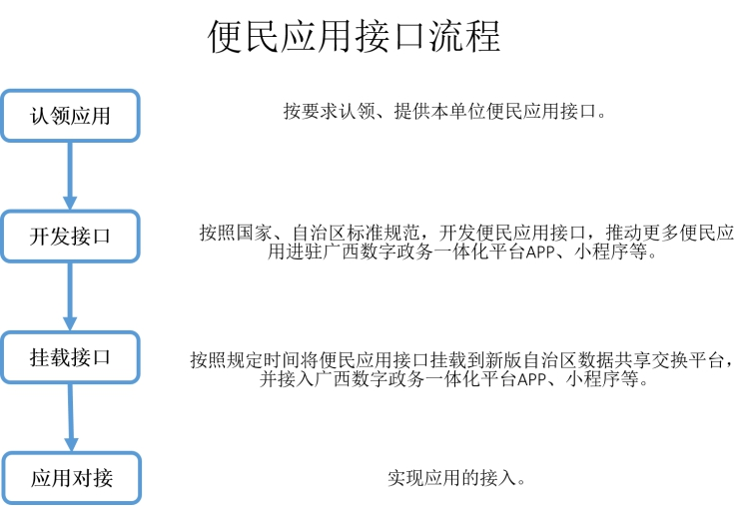
（四）监管数据汇聚B4。
1．主要问题。
自治区各部门的监管对象、监管行为、投诉举报、监管信用信息等数据尚未开始汇聚。各级各部门监管系统建设落后，整体数字化程度较低，无法满足国家“互联网+监管”系统建设要求，数据标准规范与国办系统的差距很大，缺少很多字段。大部分部门尚未开展相关信息化系统开发工作。
2．主要目标。
通过归集共享各类监管数据，及早发现防范苗头性和跨行业跨区域风险，逐步推动实现“智慧监管”。
3．汇聚流程。
①编制目录。根据已梳理完成的监管事项目录清单，按照“应接尽接”原则，全面梳理本地区本部门执法人员数据、监管行为、监管对象、监管行为、信用信息、监管投诉举报、风险预警信息、“双随机、一公开”、知识库、互联网舆情数据、第三方平台数据、重点企业等相关监管数据资源。按照国家、自治区相关标准规范要求，依照“应梳理、尽梳理”的原则，分批编制监管数据资源目录。（责任单位：自治区大数据发展局、自治区各部门）
②发布目录。基于监管数据资源目录，根据国家“互联网+监管”系统数据对接有关标准规范，通过自治区数据共享交换平台发布各类数据资源目录100%。（责任单位：自治区各部门）
③挂载资源。基于监管数据资源目录，根据国家“互联网+监管”系统数据对接有关标准规范，通过库表交换方式、文件交换方式、服务接口方式挂载各类数据资源100%，实现相关监管数据资源与国家“互联网+监管”系统对接。（责任单位：自治区各部门）
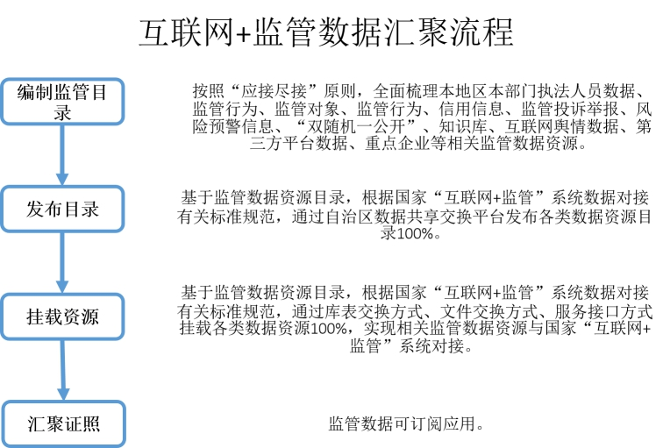
注：各市参照广西监管数据资源目录编制本地区监管数据资源目录。
三、政务数据“用”C
（一）电子证照应用C1。
1．主要问题。
已经汇聚的电子证照应用于政务服务办理比较少。
2．主要目标。
通过电子证照应用，实现政务服务“少带证照”、“免带证照”，为减证便民提供有力支撑。
3．应用流程。
①申请。通过新版自治区数据共享交换平台申请使用电子证照。
②调用。按照电子证照接口标准规范，调用自治区电子证照总库结构化证照数据或者获取电子证照文件，减免少交应交材料。
（二）政务数据应用C2。
1．主要问题。
已经汇聚的政务数据资源应用于政务服务办理比较少。
2．主要目标。
通过政务数据应用，实现少填少报申请信息或少交免交申请材料，实现政务服务“一网通办”。
3．应用流程。
①申请。通过新版自治区数据共享交换平台申请使用政务数据资源。
②调用。通过新版自治区数据共享交换平台能够获得的信息，以核验或调取数据方式，不再要求企业和群众另行提供。
（三）监管数据应用C3。
1．主要问题。
已经汇聚的监管数据资源应用于执法监管、效能评估比较少。
2．主要目标。
通过监管数据应用，强化大数据分析利用，逐步实施监管数据可共享、可分析和风险可预警，提升事中事后监管规范化、精准化、智能化水平，做到监管更强。
3．应用流程。
①申请。通过新版自治区数据共享交换平台申请使用监管数据资源。
②调用。通过新版自治区数据共享交换平台能够获得的监管数据，以核验或调取数据方式，开展四方面重点应用建设：一是开展数据综合分析并实现可视化展示，为决策提供大数据综合分析服务；二是通过重点领域风险监管数据和投诉举报数据等对比分析，加强风险研判，构建投诉举报、风险监测和预测预警机制；三是通过监管数据推送反馈，实现“一处发现、多方联动、协同监管”；四是通过监管工作情况评估，强化对各级各部门监管过程和效能的监督。
第二部分 加分指标（Y）

一、完成质量D
二级指标 | 指标解读
非涉密业务专网迁移D1 | 2019年11月底前，100%完成
非涉密信息系统应用迁移上云D2 | 2019年11月底前，100%完成
业务办理系统对接D3 | 2019年7月底前，100%完成
执法监管系统对接D4 | 2019年8月底前，100%完成
政务数据汇聚D5 | 2019年8月底前，100%完成政务数据目录（第一批）资源挂载  规定时间，100%完成优化营商环境指标、高频事项、主题信息资源挂载
电子证照汇聚D6 | 2019年11月底，100%完成新建或改造分库  2019年6月底前，100%完成存量证照汇聚
监管数据汇聚D7 | 2019年7月底前，100%完成
便民应用接口汇聚D8 | 规定时间内，100%完成
二、创新应用E
（一）政务数据应用E1。
充分利用新版自治区数据共享交换平台的政务数据，以核验或调取数据方式，不再要求企业和群众另行提供。
（二）监管数据应用E2。
充分利用新版自治区数据共享交换平台的监管数据，创新4个方面监管应用。

